Bodajk Város Befektetés-ösztönzési stratégiája
2012.

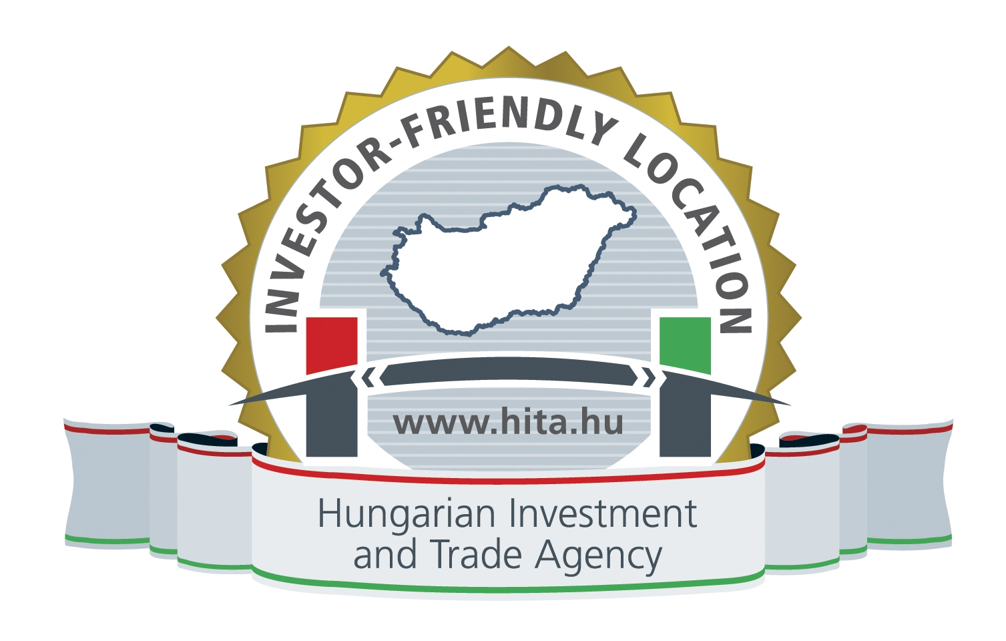

Bodajk Város

Önkormányzat
8053 Bodajk, Petőfi S. u. 60.
Tel: 22/410-043 Fax: 22/410-031
E-mail: bodajkpm@t-online.hu

- Bevezetés
Bodajk Fejér megyében fekszik a 81-es főút mellett, Budapesttől 70 km-re, Székesfehérvártól 20 km-re. Bodajk helyzete mind természeti-, mind közlekedés-földrajzi szempontból, mind pedig térszerkezetileg kitüntetettnek mondható. A település városi rangját 2008. évben kapta nagyfokú fejlődésének és a térségben betöltött szerepének köszönhetően.
Bodajk közvetlen határában kiterjedt ökológiai folyosóhálózat, illetve Natura 2000 területek kijelölése történt, melyek kiváló lehetőséget biztosítanak kikapcsolódásra, túrázásra.
Testvérvárosi kapcsolatot ápolunk a németországi Rödermarkkal, valamint a lengyelországi Plesna városával.

- Helyzetértékelés

2.1. Szempontok

2.1.1. Demográfiai adatok

Bodajk állandó lakónépesség (2011. január 1.): 4 155 fő,
Munkanélküliségi ráta: 6,0 %
Aktív lakossági arány: 67,6 %
Elérhető aktív lakosszám: 15 km-en belül: 19 548 fő,
30 km-en belül: 97 328 fő,
Havi bruttó átlagkereset: 200 391 Ft

    - Oktatás, HR

Nemzetiségi intézmények a településen
- német nemzetiségi óvoda;
- német nemzetiségi általános iskola.

Fejér megyében 41 db szakiskola, 36 db gimnázium és több felsőfokú szakképző intézmény biztosítja a továbbképzés és átképzés feltételeit.

30 km-en belül elérhető felsőoktatási képzések
- villamosmérnök,
- műszaki menedzser,
- mérnök informatikus,
- gazdálkodási és menedzsment,
- turizmus és vendéglátás,
- nemzetközi tanulmányok,
- földmérő és földrendező mérnöki.

Idegennyelv-oktatás adatai Fejér megyében
- az angol és német nyelv oktatása az oktatási intézményekben kiemelkedően magas,
- oktatott nyelvek még: francia, olasz, latin, orosz, spanyol.

    - Település gazdasága

Iparterületen megtelepült cégek/iparágak
Folyamatban, 2012. év végére várható a fémforgácsoló, fémszerkezet gyártó cégek tevékenységének megkezdése.

Megtelepült cégeknek nyújtott példa értékű kedvezmények
A megtelepült cég befizetett iparűzési adójának 50 %-a – külön megállapodás alapján- egyeztetett beruházásra, fejlesztésre fordítódik a településen.

Helyi adók fajtája és mértéke
- kommunális adó: 8 000 Ft / év,
- gépjárműadó: törvény szerinti,
- állandó jelleggel végzett iparűzési adó: korrigált bevétel 2 %-a,
- ideiglenes iparűzési adó: 5 000 Ft/nap,
- idegenforgalmi adó: 200 Ft/fő/éj,
- talajterhelési díj: 1 200x3 Ft/m³,
- építményadó: nem kivetett,
- telekadó: nem kivetett;

Bodajk Város Önkormányzat beruházási, városfejlesztési elképzései
- a hazai és nemzetközi befektetők számának növelése,
- közigazgatási reformtól függően a városi rangból eredő szerepvállalás növelése,
- általános iskola felújítása,
- városközpont fejlesztés,
- Művelődési Ház épületének felújítása,
- Sportcentrum fejlesztés,
- úthálózat fejlesztése, járdaépítések,
- óvoda bővítése, bölcsődei csoport kialakítása,
- turizmusfejlesztések:
  - kastély,
  - tó,
  - sípálya,
  - hagyományőrző és -teremtő rendezvények,
  - település marketing fejlesztése,
- játszóterek fejlesztése,
- szennyvíztisztító korszerűsítése,
- hulladékkezelés korszerűsítése,
- települési vízrendezés;

    - Logisztikai adottságok
- megközelíthetőség, logisztika
  - 81-es főút távolsága 1 km,
  - közvetlen csatlakozási lehetőség az ipari parktól 50 méterre fekvő Székesfehérvár-Komárom vasútvonalra,
  - autópálya távolsága: 30 km,
  - nemzetközi repülőtér: 85 km,
  - Budapest: 70 km;
- ipari vonzáskörzettől való távolság
  - Mór, ipari park: 6 km,
  - Székesfehérvár, ipari park: 20-30 km,
  - Tatabánya, ipari park: 35 km,
  - a települést érinti a Nabucco gázvezeték nyomvonala;
- iparterület jellemzői
  - zöldmező elérhető mérete: 23,5 hektár,
  - meglévő kapacitás (víz, villany, gáz): kiépítése folyamatban,
  - rendezett tulajdonjog;
- ingatlanárak, bérleti díjak
  - ingatlan ár: 80-100 ezer Ft/ m²,
  - átlag bérleti díj: A kategória 5 000 Ft/m², B kategória 2 000 Ft/ m²;

    - Egyéb tényezők
Szórakozási lehetőségek
- kultúra, művészet
  - Városnap – júliusban,
  - Mária napi búcsú – szeptemberben,
  - Művészeti kiállítások a városházán – évente több alaklommal,
  - Városi könyvtár – egész évben elérhető;
- Bodajk: sportpálya, sípálya, tófürdő, horgásztó, túrázás,
- Mór: uszoda, sportpályák, horgásztó,
- Székesfehérvár: uszoda, strand, sportpályák, horgásztavak;

A település egészségügyi intézményei
- járóbeteg-szakellátás (belgyógyász-kardiológus, belgyógyász-endokrinológus, vérvétel),
- háziorvosi ellátás,
- védőnői ellátás,
- gyógyszertár.

    - Fő versenytárs települések értékelése
- versenyelőnyük velünk szemben
  - meglévő, kiépített ipari parkok,
  - beszállítói zóna kiépített,
  - ismeretség;

- mi versenyelőnyünk velük szemben
  - az iparterület közvetlenül a 81-es főút mellett fekszik,
  - terület nagysága, szabad alakíthatóság,
  - Székesfehérvár, Mór közelsége,
  - a Székesfehérvár-Komárom vasútvonal közelsége;

2.2. SWOT elemzés
Erősségek | Gyengeségek
- 81-es főút, vasútvonal közelsége,  - Székesfehérvár, Mór közelsége,  - elfogadott rendezési terv,  - az iparterület tulajdonjoga rendezett,  - hivatali ügyintézés rugalmas,  - település teljes közműellátottsága,  - szabad szálláskapacitás, | - szakhatóságok csak a környező városokban találhatók,  - alacsony helyi foglalkoztatási szint,  - kevés helyi tőke,  - önkormányzati tulajdonú területek hiánya,
Lehetőségek | Veszélyek
- iparterület nagysága és szabad alakíthatósága,  - nagyszámú szakképzett aktív lakos érhető el 30 km-en belül,  - lakosság német nyelvismerete és iskolai végzettségének emelkedése,  - szélerősség nagysága (szélerőmű),  - a környező bányabezárások miatt a karsztvíz ismét megjelent a településen,  - golfpálya beruházás, | - környezetünkben meglévő ipari parkok és ismeretségük,  - Bodajk árnyékszerepkörbe kerülése,

2.3. Megcélzott befektetői szegmensek
A városfejlesztési elképzeléseket tekintve a cél egy kiegyensúlyozottan fejlődő, megújuló és versenyképes város, amelynek alapja
- a hazai és nemzetközi befektetők számára egyaránt vonzó gazdasági lehetőségek,
- színvonalas köz- és piaci szolgáltatások, jól működő intézményrendszer,
- a helyi identitástudat és kultúra,
- igényes, gondozott városi környezet.

3. Befektetés ösztönzési célok meghatározása

- karsztvízre épülő fejlesztések,
- golfpálya beruházás megkezdése,
- szélerőművek telepítése,
- turizmus fejlesztése.

4. Befektetés ösztönzési eszközrendszer

- igényes, gondozott városi környezet kialakítása és védelme,
- iparterület nagyságának és szabad alakíthatóságának népszerűsítése,
- környező településekre, ipari parkokba betelepült befektetők felé kapcsolatfelvétel kezdeményezése, bővítéshez, beszállítók letelepítéséhez helyszínek ajánlása,
- színvonalas ajánlati anyagok összeállítása és terjesztése, együttműködések kezdeményezése ingatlanhasznosítók, ingatlanfejlesztők, közvetítők (HITA) felé, adatbázisokba való bekerülés,
- ráépülés a település német nyelvtudására és kapcsolatrendszerére,
- adottságokra épülő direkt partnerkeresések indítása.

